0으로 나타나는 날은 휴장일이므로 nan값 처리

Missing value 값을 갖는 날들은 해당일이 국경일이거나 공휴일인 경우

GRU

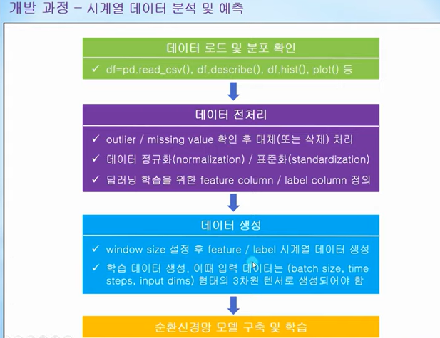

batch_size = time_step 즉 윈도우 사이즈로 분리되어있는 데이터가 총 몇 개인지를 나타냄

time_step = 몇 개의 데이터를 이용해서 정답을 만들어내는지를 나타내는 window_size와 동일한 값

input dims (input dimension)= RNN layers로 한번에 들어가는 데이터가 몇 개인지를 나타내는 파라미터

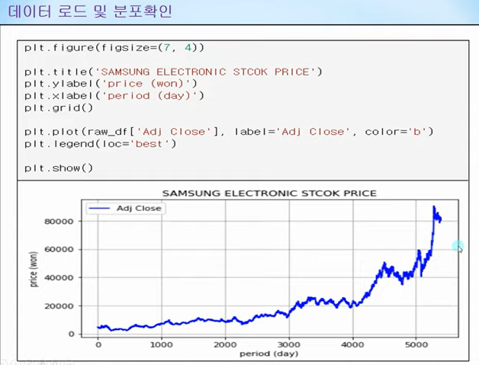

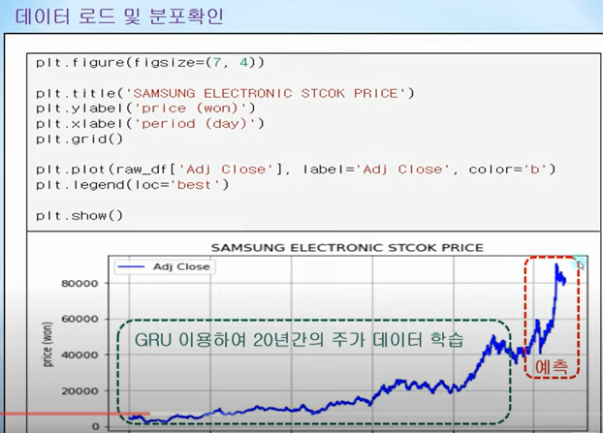

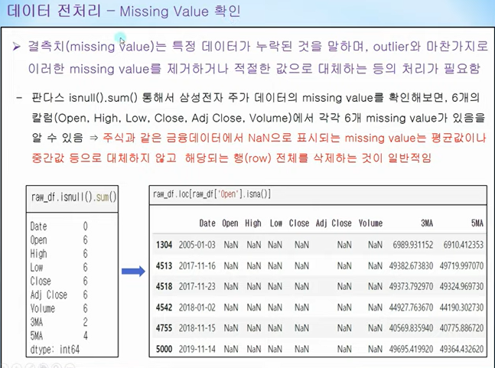

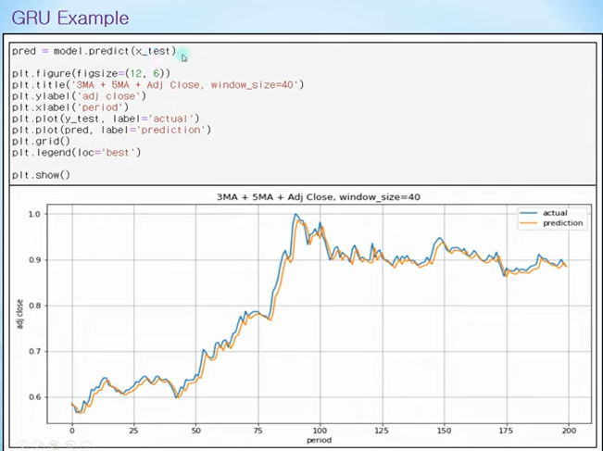

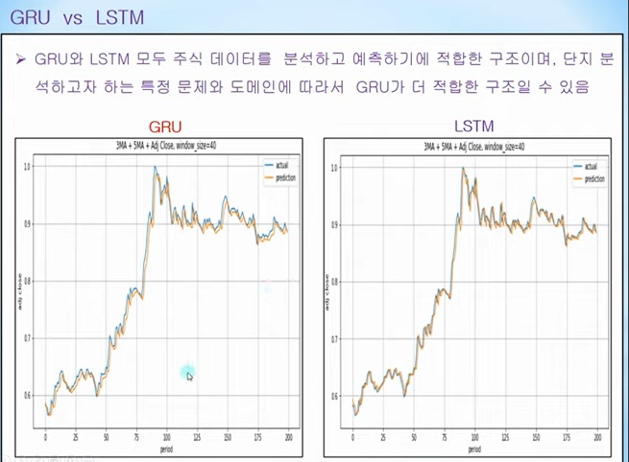

Lstm과 GRU 모두 크게 다르지 않고 방향성은 거의 동일

두 모델 전부 주식데이터와 같은 시계열데이터를 분석하고 예측하기에는 아주 정확한 구조

분석하고자하는 특정 문제와 대상 그리고 해당 도메인에 따라 GRU와 lstm 적합 여부가 달라진다.

